附件
深圳市第十届职工技术创新运动会暨2020年深圳技能大赛——钢筋工技能竞赛获奖名单

1、个人奖项
获奖项目：钢筋工个人一等奖  姓 名：刘明贤  工 种：钢筋工  工 龄：12年  参赛企业：中国华西企业有限公司  履 历：圣莫丽斯，鼎业大厦，东方银座美爵花园，御花园，中电迪富，恒大御湖郡等项目 | 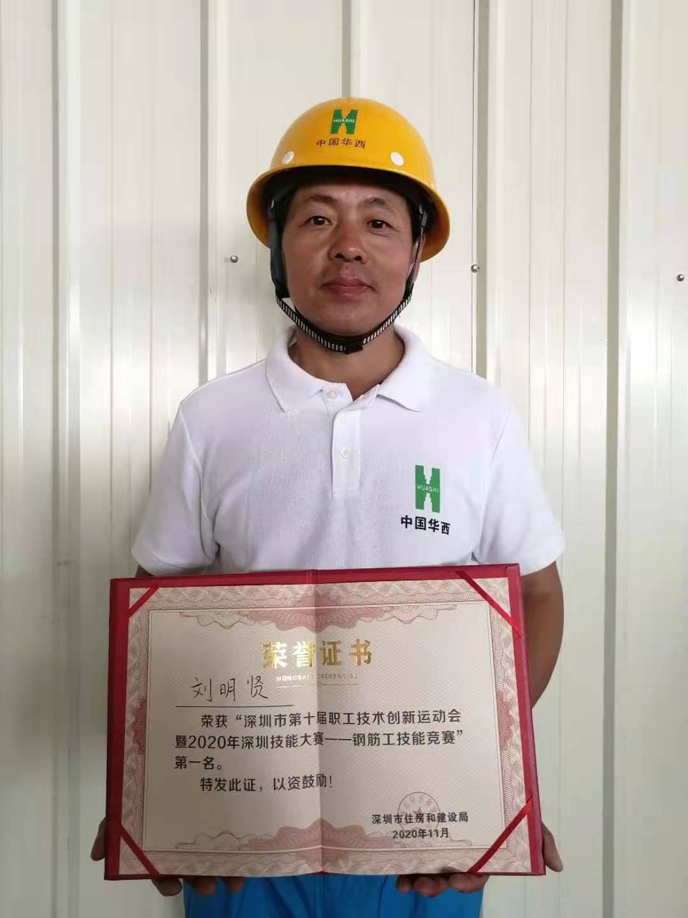
获奖项目：钢筋工个人一等奖  姓 名：谭帮森  工 种：钢筋工  工 龄：16年  参赛企业：中国建筑第四工程局有限公司深圳分公司  履 历：参加过龙园大观1期、大疆天空之  城、君华时代花园等多个项目的建设 | 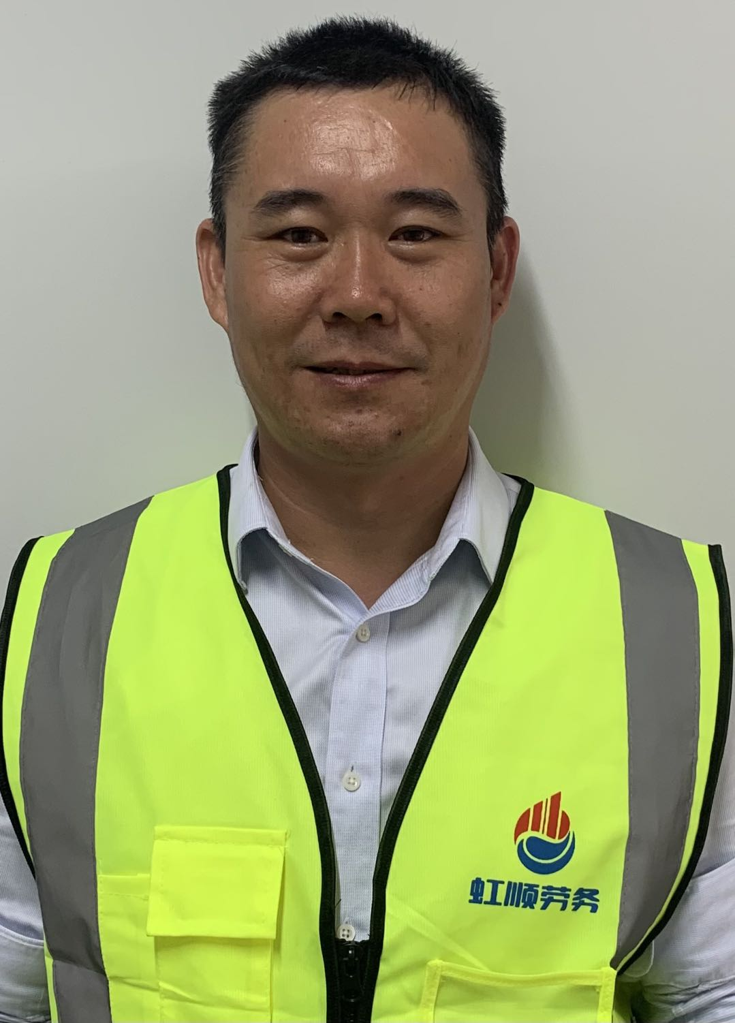
获奖项目：钢筋工个人一等奖  姓 名：唐雪林  工 种：钢筋工  工 龄：25年  参赛企业：中国华西企业有限公司  履 历：山语清晖，大云城邦，中电迪富，  招商东岸等项目 | 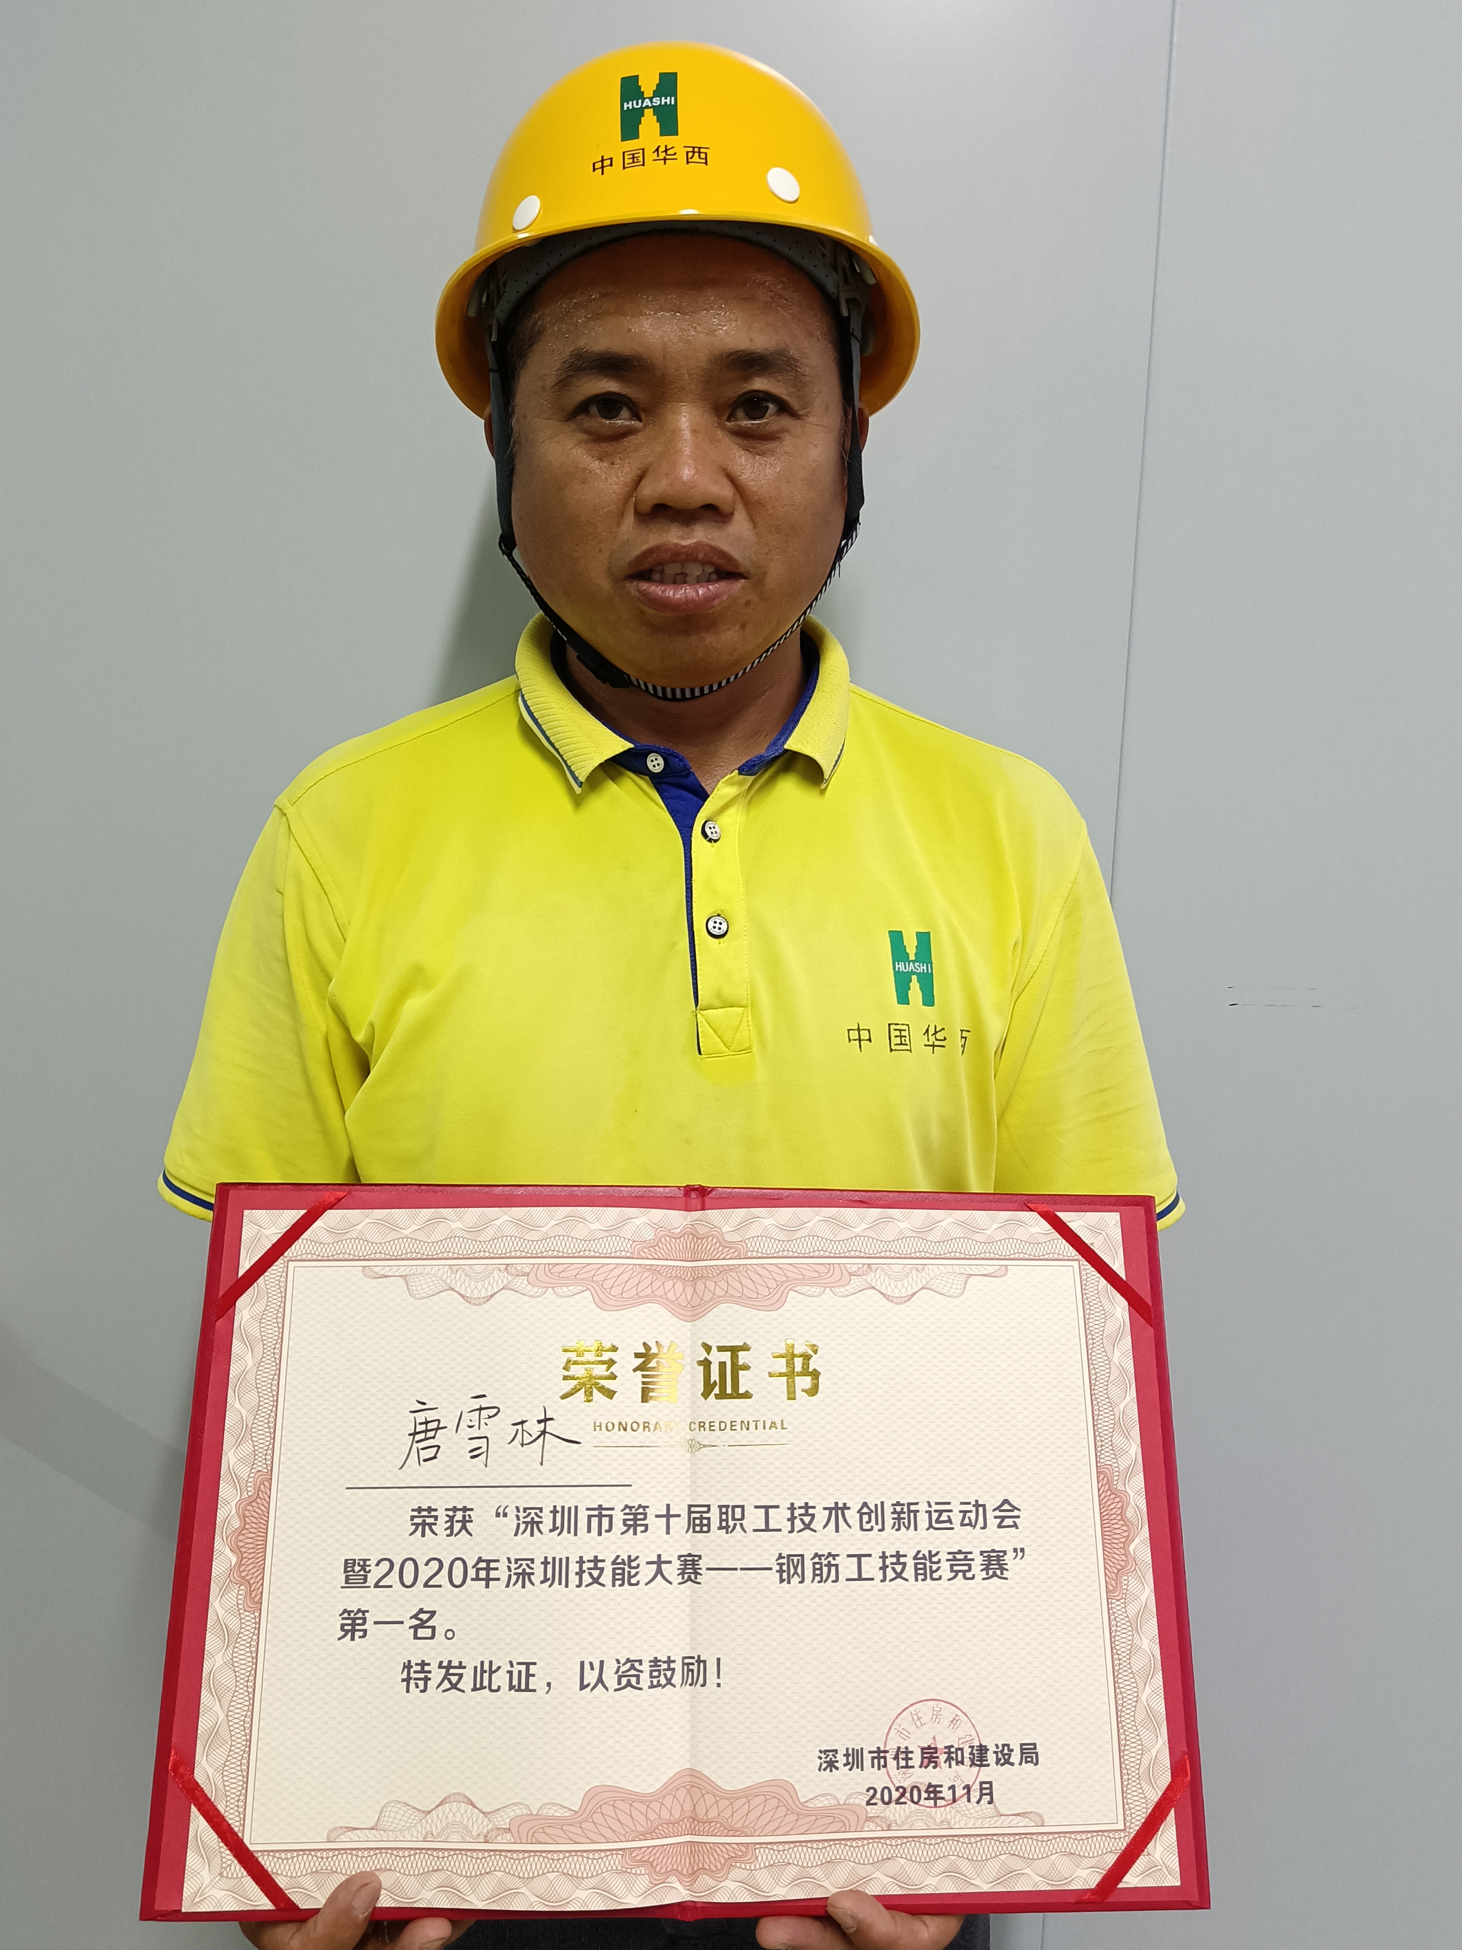
获奖项目：钢筋工个人二等奖  姓 名：陈高方  工 种：钢筋工  工 龄：23年  参赛企业：深圳市市政工程总公司  履 历：  2002年天健四季花项目担任钢筋加工带班  2006年天健现代城钢筋加带班  2007至2009市政总公司深云村项目钢筋工长  2010年市政总公司大鹏新区搬迁房项目  2017天健公馆钢筋担任工长  2018天健天娇项目担任钢筋工长  2019中建二局松岗联投东方项目担任钢筋工长 | 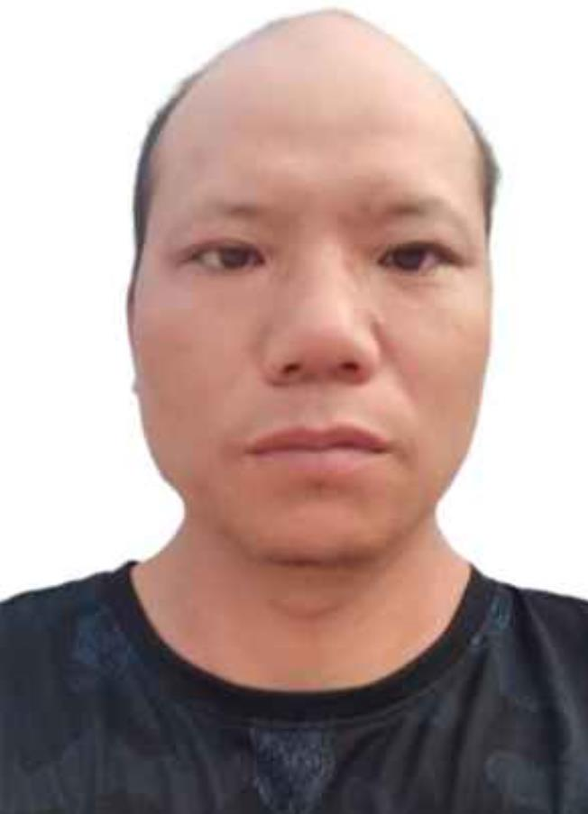
获奖项目：钢筋工个人二等奖  姓 名：林明国  工 种：钢筋工  工 龄：25年  参赛企业：中建四局第五建筑工程有限公司  履 历： | 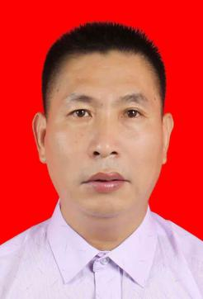
获奖项目：钢筋工个人二等奖  姓 名：彭 辉  工 种：钢筋工  工 龄：15年  参赛企业：中国建筑第二工程局有限公司华南分公司  履 历：2016年参加第一届广州羊城工匠比赛获得第5名  参建项目：1、珠海机场改扩建工程（一标段）-航站楼土建工程  - 绿岛湖地块一期、二期  - 珠海美琴  - 惠州潼湖科技小镇  - 深圳龙岗颐安都会中央花园 | 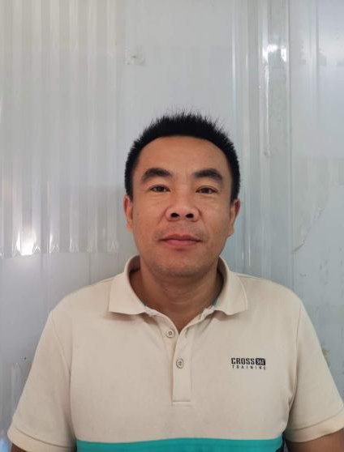
获奖项目：钢筋工个人二等奖  姓 名：王小文  工 种：钢筋工  工 龄：12年  参赛企业：中建四局第五建筑工程有限公司  履 历： | 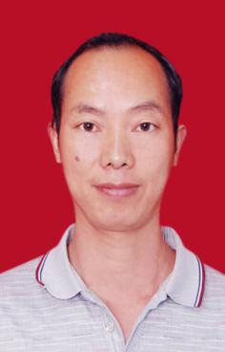
获奖项目：钢筋工个人二等奖  姓 名：李 品  工 种：钢筋工  工 龄：10年  参赛企业：中建一局  履 历：深圳市龙华区工务署龙华派出所项目部 | 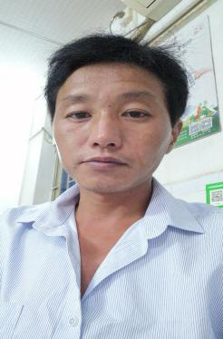
获奖项目：钢筋工个人二等奖  姓 名：王 平  工 种：钢筋工  工 龄：34年  参赛企业：中国建筑第四工程局有限公司深圳分公司  履 历：近三年参与深圳坪山益科大厦、益科假日坊、惠州龙门珑悦锦云等项目的建设。 | 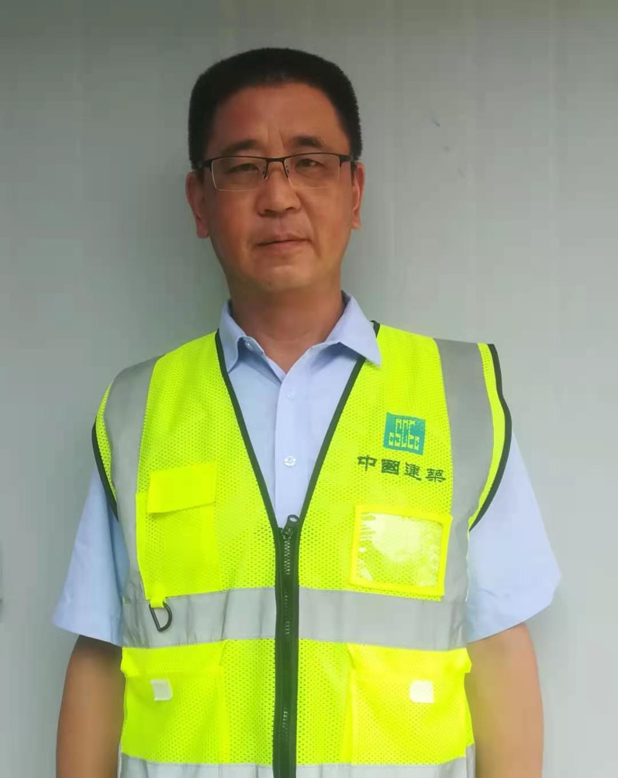
获奖项目：钢筋工个人三等奖  姓 名：刘 伟  工 种：钢筋工  工 龄：12年  参赛企业：中国建筑第二工程局有限公司华南分公司  履 历：参建过珠海机场改扩建工程（一标段）-航站楼土建工程 | 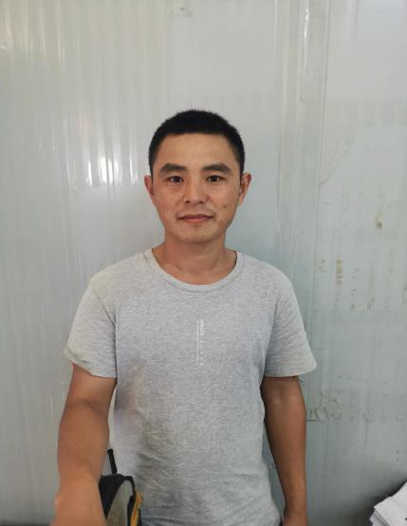
获奖项目：钢筋工个人三等奖  姓 名：王存生  工 种：钢筋工  工 龄： 年  参赛企业：深圳市中邦（集团）建设总承包有限公司  履 历：2015年至今在深圳市中邦（集团）建设总承包有限公司担任钢筋工岗位 | 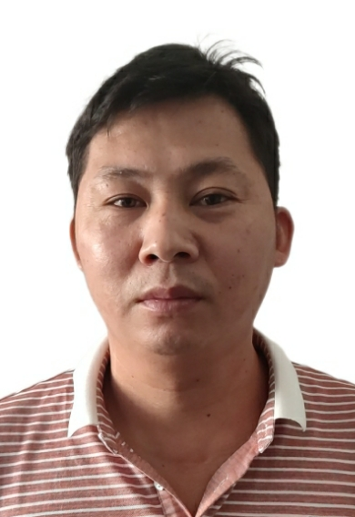
获奖项目：钢筋工个人三等奖  姓 名：唐章辉  工 种：钢筋工  工 龄：20年  参赛企业：中建六局华南公司  履 历：重庆观音桥万汇中心、重庆茶口园鲁能领秀城、黄贝岭项目。 | 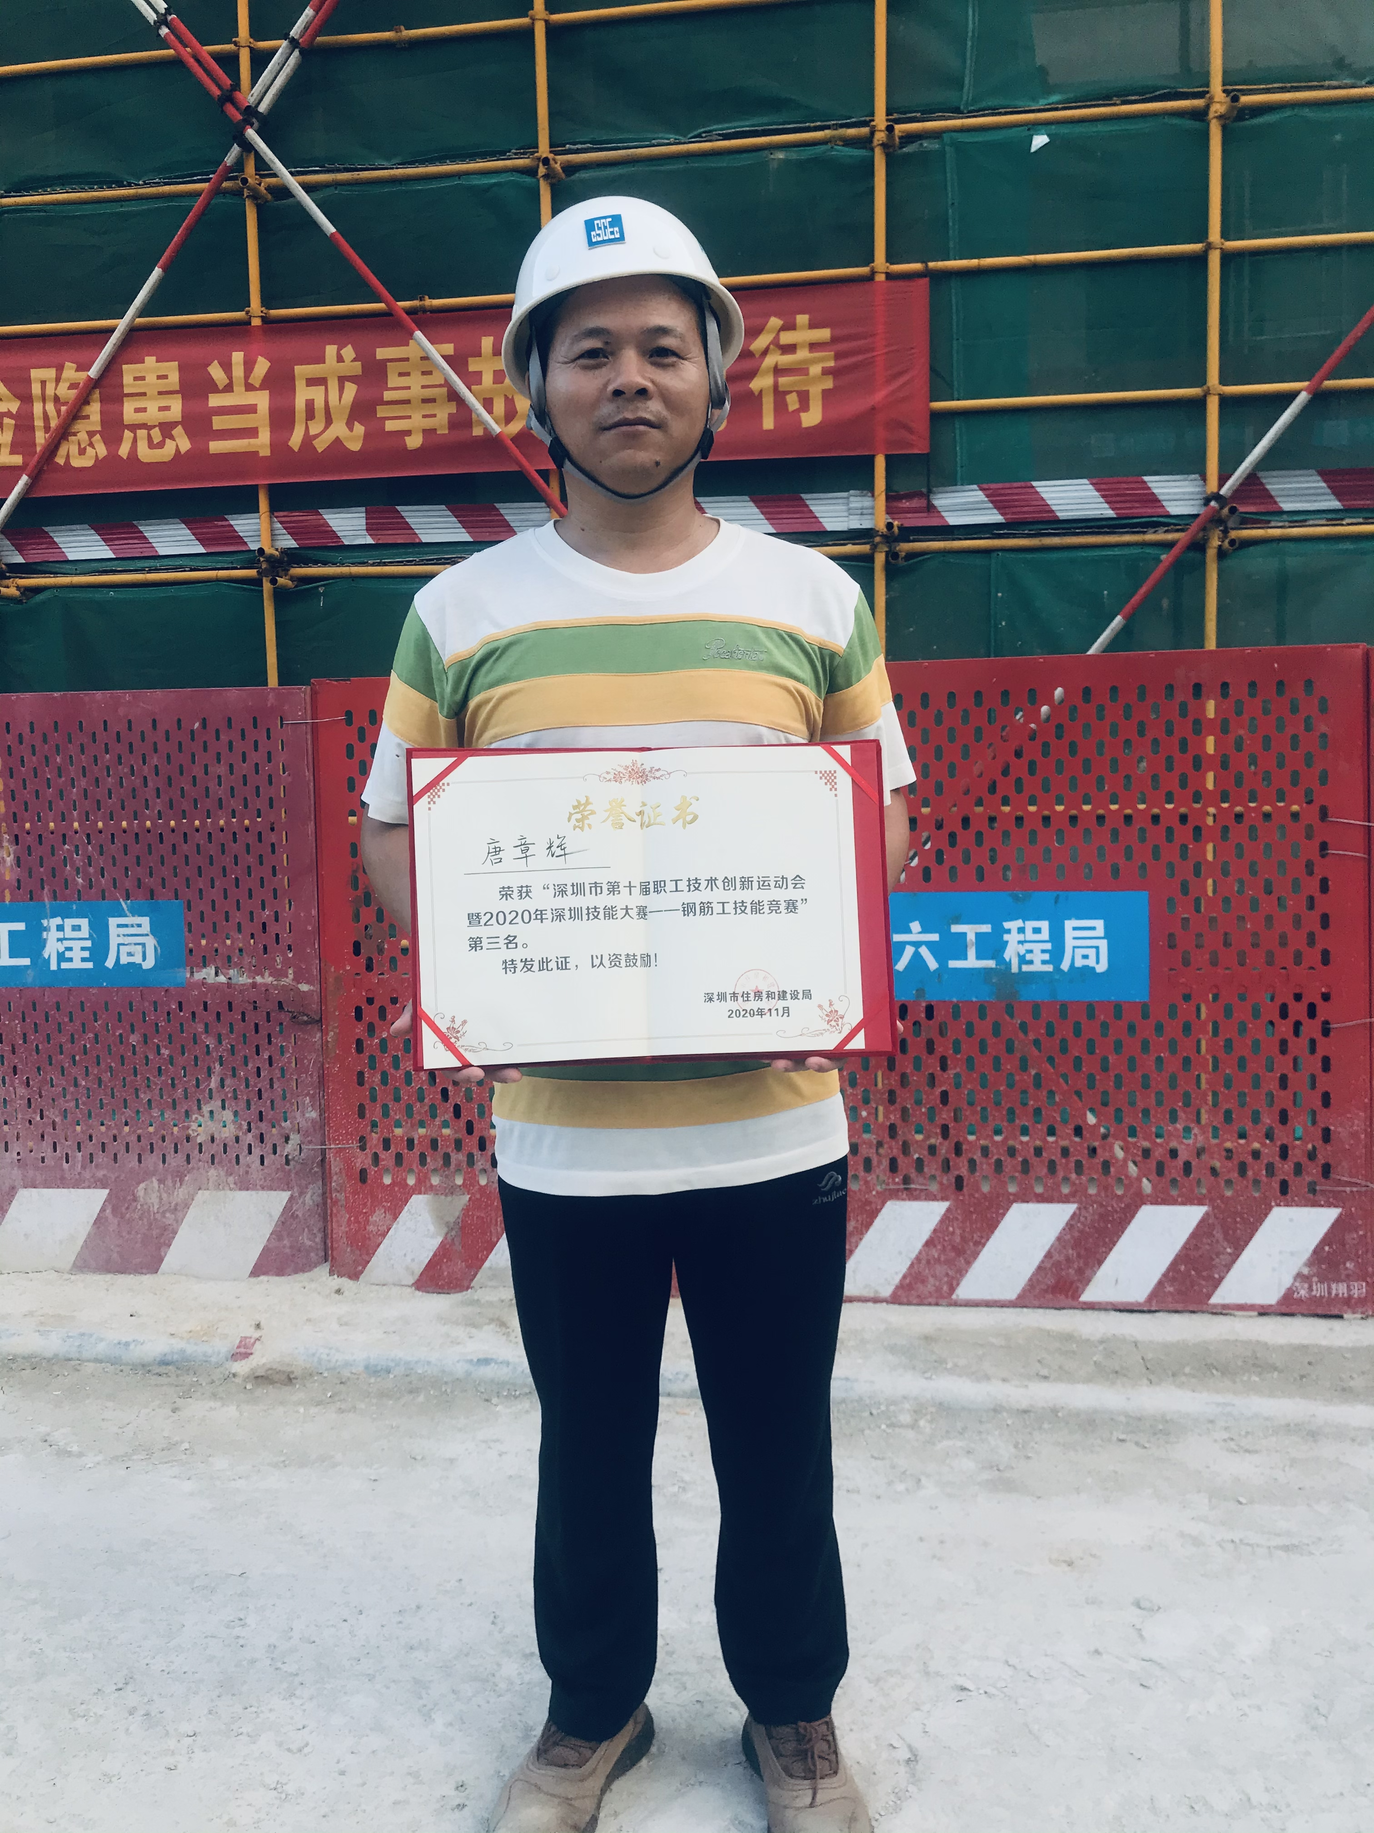
获奖项目：钢筋工个人三等奖  姓 名：刘 震  工 种：钢筋工  工 龄：15 年  参赛企业：深圳市明诚建筑劳务有限公司  履 历：2019年深圳技能大赛钢筋工三等奖 | 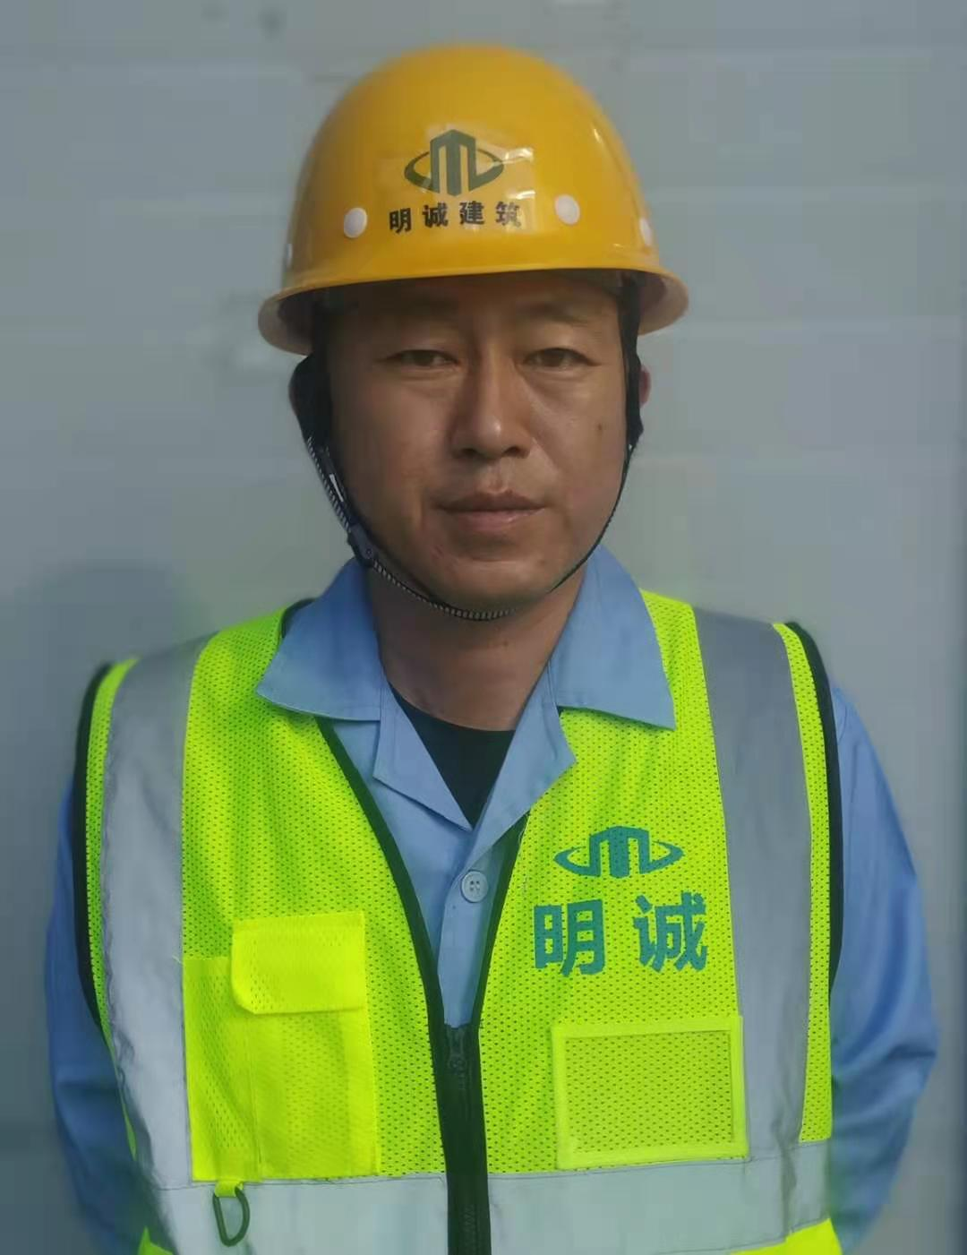
获奖项目：钢筋工个人三等奖  姓 名：陈旭东  工 种：钢筋工  工 龄：15年  参赛企业：中建一局  履 历：中建一局微众银行大厦项 | 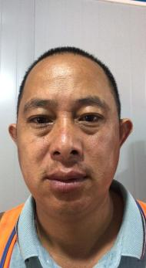
获奖项目：钢筋工个人三等奖  姓 名：陈 兵  工 种：钢筋工  工 龄：14年  参赛企业：中国华西企业有限公司  履 历：圣莫丽斯，鼎业大厦，山语清辉，1979广场，前海冠泽金融中心等项目 | 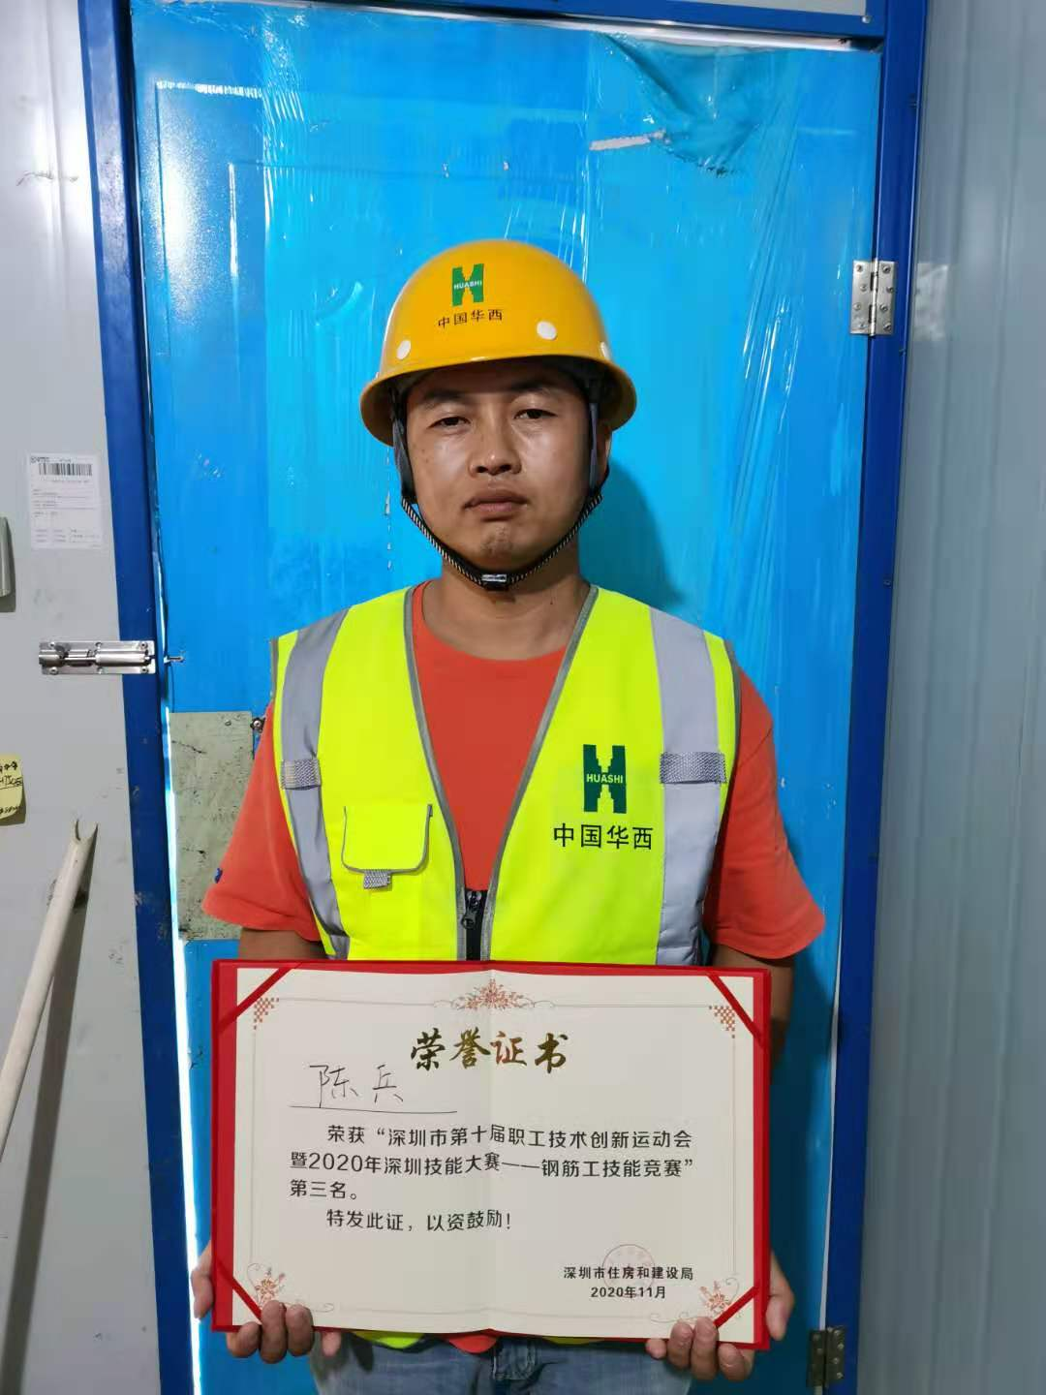
获奖项目：钢筋工个人三等奖  姓 名：杨建军  工 种：钢筋工  工 龄：18年  参赛企业：中国建筑第四工程局有限公司深圳分公司  履 历：参加过成都聚润产业园3期，山东潍坊绿地城/重庆山水华府等项目的建设 | 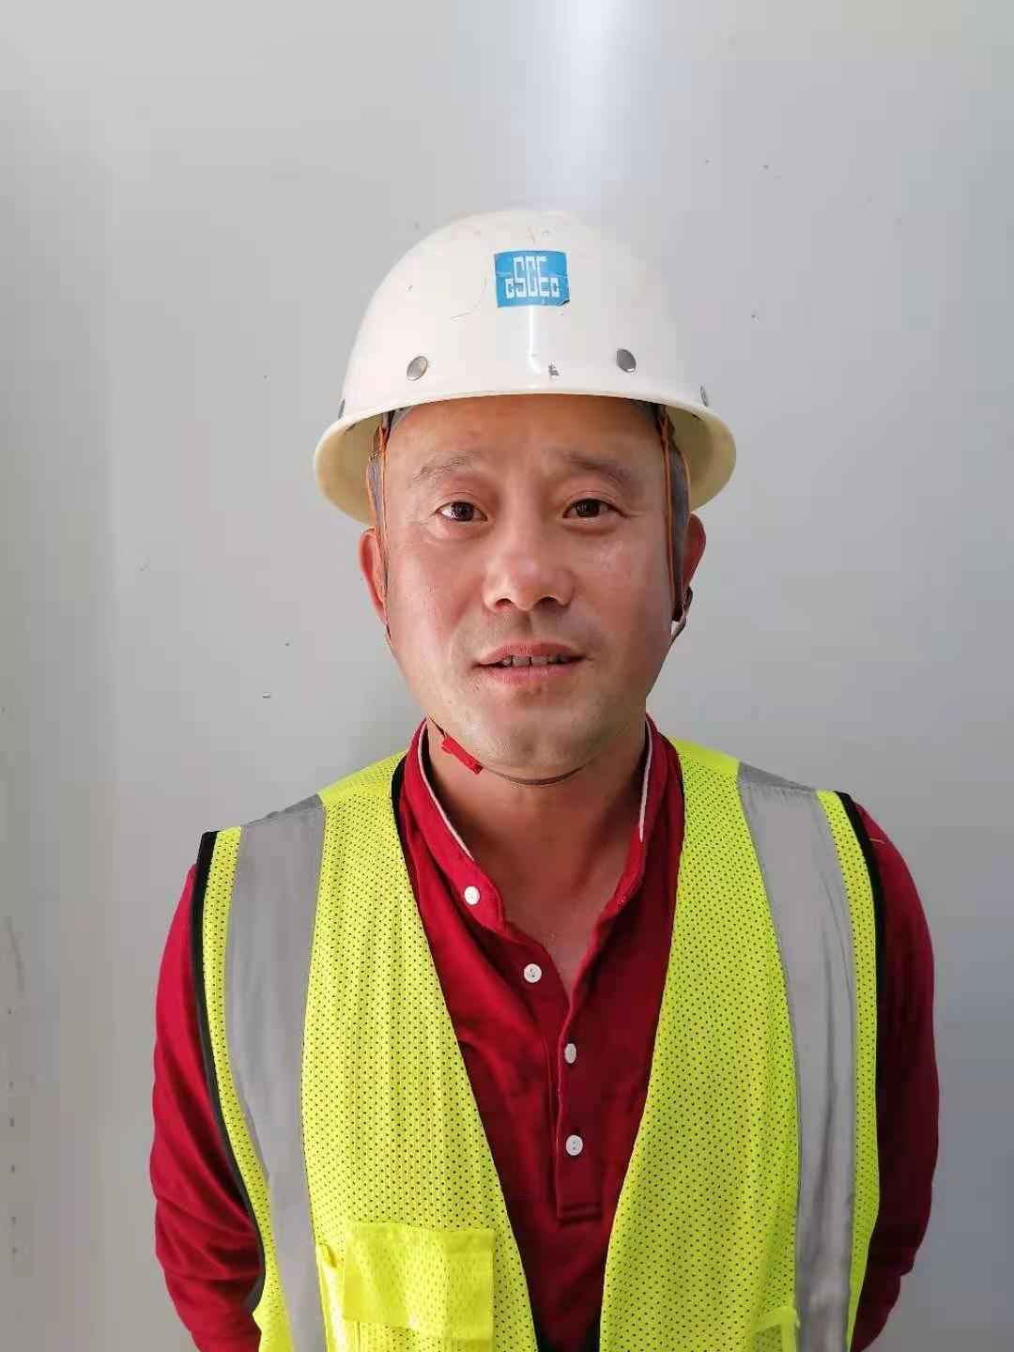
获奖项目：钢筋工个人三等奖  姓 名：方自勇  工 种：钢筋工  工 龄：17年  参赛企业：深圳市市政工程总公司  履 历：  2003～2007年 中国葛洲坝集团四公司钢筋操作工  2008～2012年 中国中铁建工西安华南城项目钢筋工班长  2012～2017年 中建八局惠州项目钢筋工长  2018至今 深圳市市政工程总公司天健天骄项目、天健智慧园、爱心家园公交场站钢筋工班长 | 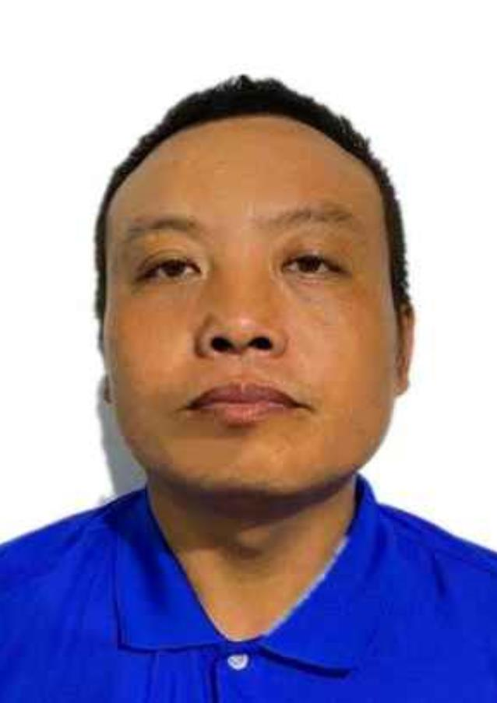
获奖项目：钢筋工个人三等奖  姓 名：江扬舟  工 种：钢筋工  工 龄：2年  参赛企业：深圳市市政工程总公司  履 历：毕业于湖南科技大学，从事现场相  关工作2年 | 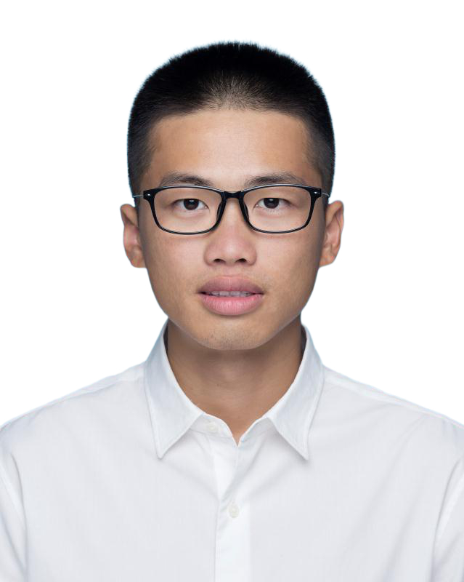

- 团体奖项
获奖项目：钢筋工团体一等奖

姓 名：刘明贤
工 种：钢筋工
工 龄：12年
参赛企业：中国华西企业有限公司
履 历：圣莫丽斯，鼎业大厦，东方银座美爵花园，御花园，中电迪富，恒大御湖郡等项目

获奖项目：钢筋工团体一等奖

姓 名：唐雪林
工 种：钢筋工
工 龄：25年
参赛企业：中国华西企业有限公司
履 历：山语清晖，大云城邦，中电迪富，
招商东岸等项目

获奖项目：钢筋工团体一等奖

姓 名：陈 兵
工 种：钢筋工
工 龄：14年
参赛企业：中国华西企业有限公司
履 历：圣莫丽斯，鼎业大厦，山语清辉，1979广场，前海冠泽金融中心等项目
获奖项目：钢筋工团体一等奖

姓 名：谭帮森
工 种：钢筋工
工 龄：16年
参赛企业：中国建筑第四工程局有限公司深圳分公司
履 历：参加过龙园大观1期、大疆天空之城、君华时代花园等多个项目的建设

获奖项目：钢筋工团体一等奖

姓 名：王 平
工 种：钢筋工
工 龄：34年
参赛企业：中国建筑第四工程局有限公司深圳分公司
履 历：近三年参与深圳坪山益科大厦、益科假日坊、惠州龙门珑悦锦云等项目的建设

获奖项目：钢筋工团体一等奖

姓 名：杨建军
工 种：钢筋
工 龄：18年
参赛企业：中国建筑第四工程局有限公司深圳分公司
履 历：参加过成都聚润产业园3期，山东潍坊绿地城/重庆山水华府等项目的建设

获奖项目：钢筋工团体一等奖

姓 名：陈高方
工 种：钢筋工
工 龄：23年
参赛企业：深圳市市政工程总公司
履 历：
2002年天健四季花项目担任钢筋加工带班
2006年天健现代城钢筋加带班
2007至2009市政总公司深云村项目钢筋工长
2010年市政总公司大鹏新区搬迁房项目
2017天健公馆钢筋担任工长
2018天健天娇项目担任钢筋工长
2019中建二局松岗联投东方项目担任钢筋工长
获奖项目：钢筋工团体一等奖

姓 名：方自勇
工 种：钢筋工
工 龄：17年
参赛企业：深圳市市政工程总公司
履 历：
2003～2007年 中国葛洲坝集团四公司钢筋操作工
2008～2012年 中国中铁建工西安华南城项目钢筋工班长
2012～2017年 中建八局惠州项目钢筋工长
2018至今 深圳市市政工程总公司天健天骄项目、天健智慧园、爱心家园公交场站钢筋工班长
获奖项目：钢筋工团体一等奖

姓 名：江扬舟
工 种：钢筋工
工 龄：2年
参赛企业：深圳市市政工程总公司
履 历：毕业于湖南科技大学，从事现场相关工作2年
获奖项目：钢筋工团体二等奖

姓 名：彭 辉
工 种：钢筋工
工 龄：15年
参赛企业：中国建筑第二工程局有限公司华南分公司
履 历：2016年参加第一届广州羊城工匠比赛获得第5名
参建项目：1、珠海机场改扩建工程（一标段）-航站楼土建工程
2、绿岛湖地块一期、二期
3、珠海美琴
4、惠州潼湖科技小镇
5、深圳龙岗颐安都会中央花园
获奖项目：钢筋工团体二等奖

姓 名：刘 伟
工 种：钢筋工
工 龄：12年
参赛企业：中国建筑第二工程局有限公司华南分公司
履 历：参建过珠海机场改扩建工程（一标段）-航站楼土建工程

获奖项目：钢筋工团体二等奖  姓 名：陈家峰  工 种：钢筋工  工 龄：13年  参赛企业：中国建筑第二工程局有限公司华南分公司  履 历：参建过珠海机场改扩建工程（一标段）-航站楼土建工程 | 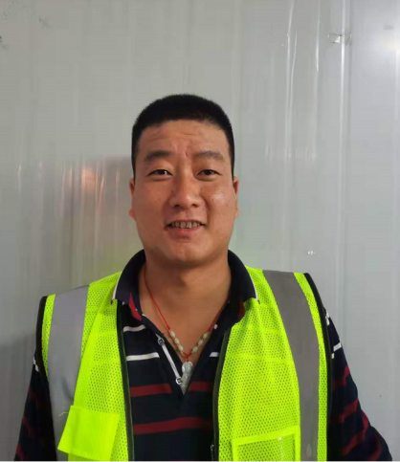
获奖项目：钢筋工团体二等奖

姓 名：林明国
工 种：钢筋工
工 龄：25年
参赛企业：中建四局第五建筑工程有限公司
履 历：

获奖项目：钢筋工团体二等奖

姓 名：王小文
工 种：钢筋工
工 龄：12年
参赛企业：中建四局第五建筑工程有限公司
履 历：

获奖项目：钢筋工团体二等奖  姓 名：陈雨  工 种：钢筋工  工 龄：10年  参赛企业：中建四局第五建筑工程有限公司  履 历： | 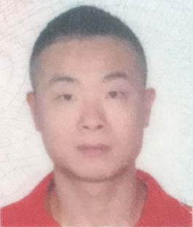
获奖项目：钢筋工团体二等奖

姓 名：李 品
工 种：钢筋工
工 龄：12年
参赛企业：中建一局
履 历：深圳市龙华区工务署龙华派出所项目部

获奖项目：钢筋工团体二等奖

姓 名：陈旭东
工 种：钢筋工
工 龄：15年
参赛企业：中建一局
履 历：中建一局微众银行大厦项目

获奖项目：钢筋工团体二等奖  姓 名：李天强  工 种：钢筋工  工 龄：8年  参赛企业：中建一局  履 历：中建一局深圳职业技术学院留仙洞校区项目 | 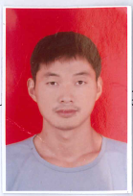
获奖项目：钢筋工团体二等奖

姓 名：刘 震
工 种：钢筋工
工 龄：15年
参赛企业：深圳市明诚建筑劳务有限公司
履 历：曾参与西丽万科云城、兰江山地、大亚湾核电站等项目施工
获奖项目：钢筋工团体二等奖  姓 名：余志刚  工 种：钢筋工  工 龄：15年  参赛企业：深圳市明诚建筑劳务有限公司  履 历：曾参与欢乐海岸，汉京金融中心大厦，西荟城等项目施工 | 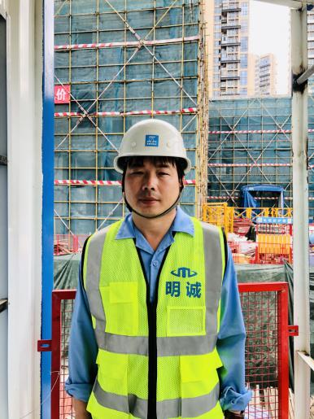
获奖项目：钢筋工团体二等奖  姓 名：王庆伟  工 种：钢筋工  工 龄：20年  参赛企业：深圳市明诚建筑劳务有限公司  履 历：曾参与惠州湖畔新城、春秋酒店、南湖公园等项目施工 | 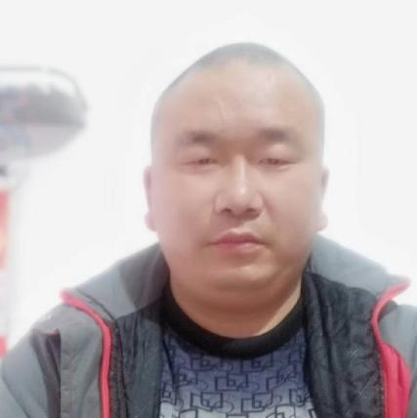
获奖项目：钢筋工组团体二等奖  姓 名：唐章辉  工 种：钢筋工  工 龄：20年  参赛企业：中建六局华南公司  履 历：重庆观音桥万汇中心、重庆茶口园鲁能领秀城、黄贝岭项目 | 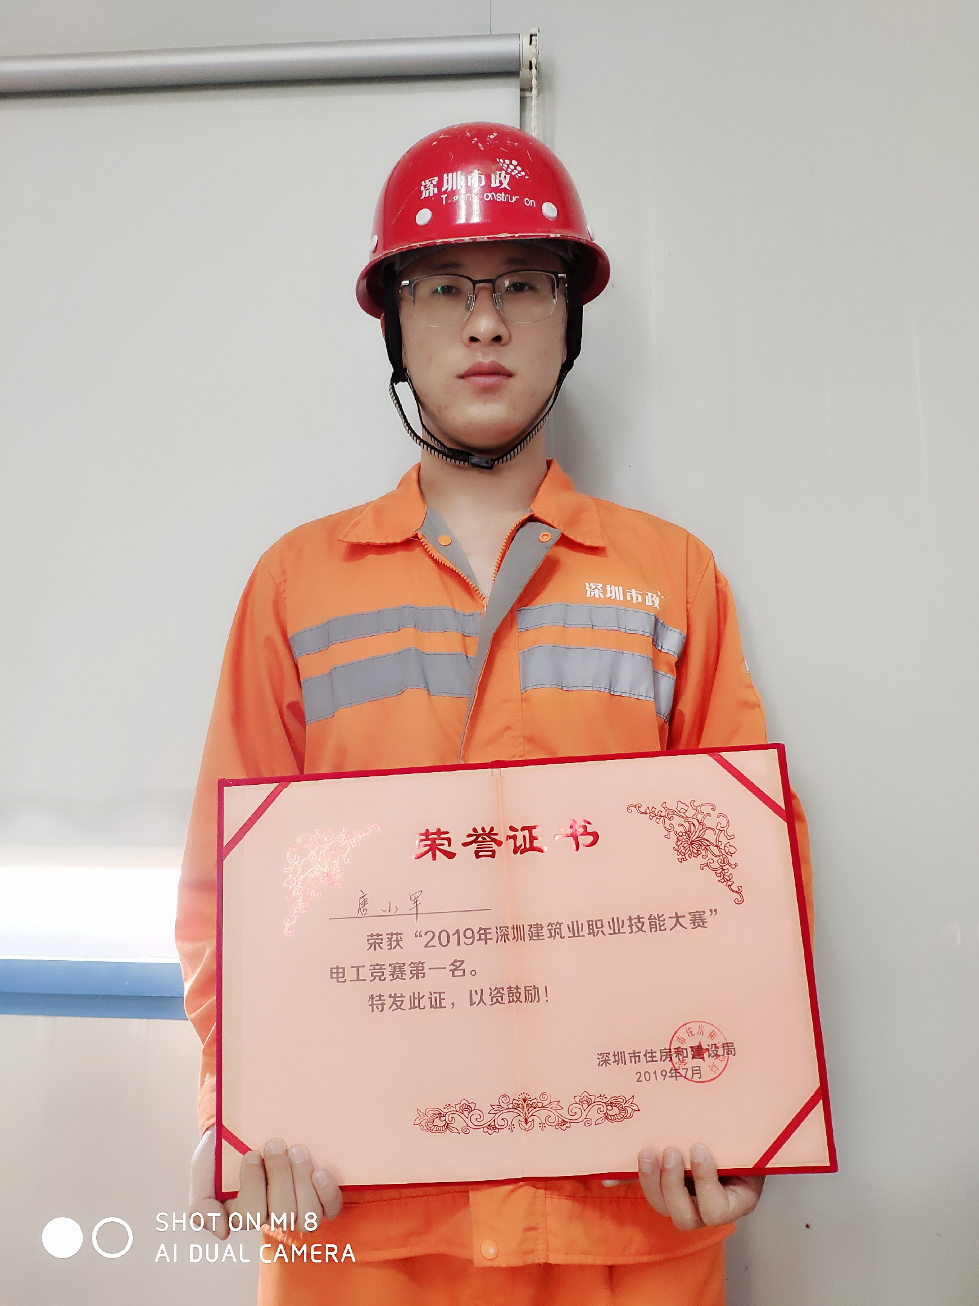
获奖项目：钢筋工组团体二等奖  姓 名：田金洪  工 种：钢筋工  工 龄：1年  参赛企业：中建六局华南公司  履 历：黄贝岭项目 | 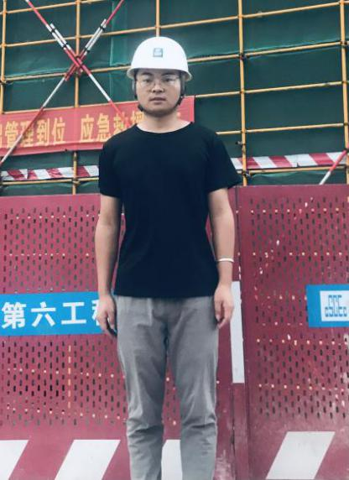
获奖项目：钢筋工组团体二等奖  姓 名：杨建平  工 种：钢筋工  工 龄：20年  参赛企业：中建六局华南公司  履 历：新疆吉利卢卡诺瑞士风情小镇、新疆天山媒体云科技支撑基地、黄贝岭项目 | 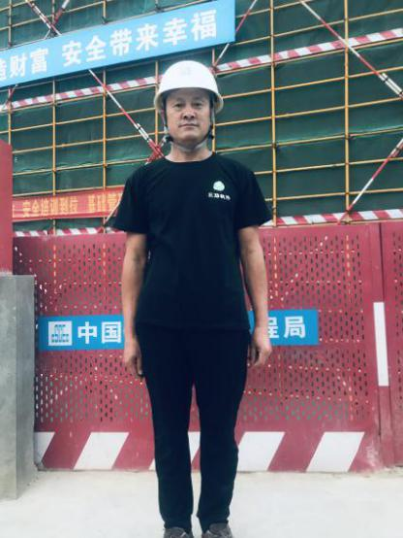
获奖项目：钢筋工组团体二等奖  姓 名：曾建勇  工 种：钢筋工  工 龄：25年  参赛企业：中建二局第一建筑工程有限公司  履 历： | 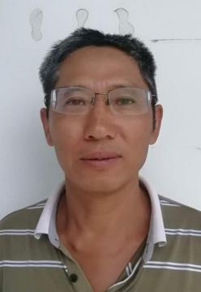
获奖项目：钢筋工组团体二等奖  姓 名：廖红春  工 种：钢筋工  工 龄：22年  参赛企业：中建二局第一建筑工程有限公司  履 历： | 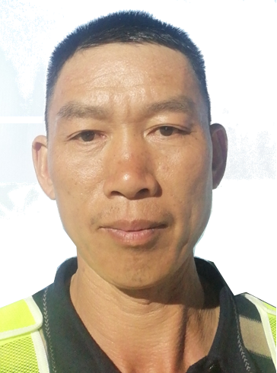
获奖项目：钢筋工组团体二等奖  姓 名：全合平  工 种：钢筋工  工 龄：18年  参赛企业：中建二局第一建筑工程有限公司  履 历： | 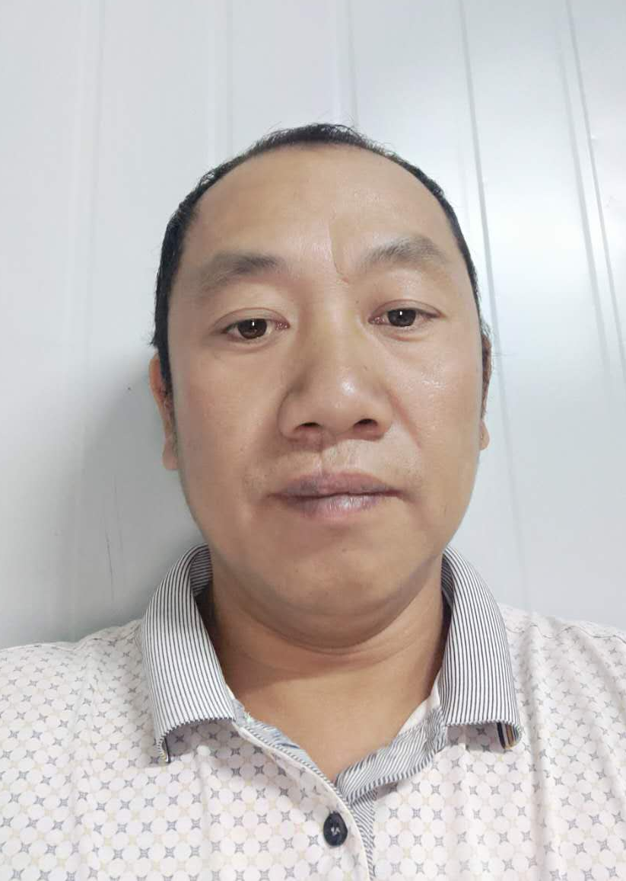
获奖项目：钢筋工组团体三等奖  姓 名：林列钦  工 种：钢筋工  工 龄：8年  参赛企业：深圳市金世纪工程实业有限公司  履 历：龙岗保利上城、龙华保利悦都  坪山深宇科技园 | 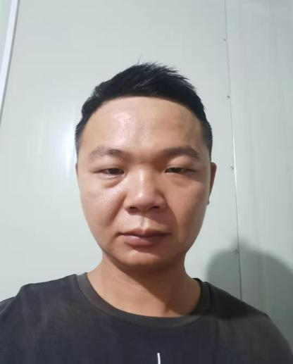
获奖项目：钢筋工组团体三等奖  姓 名：洪汉永  工 种：钢筋工  工 龄：35年  参赛企业：深圳市金世纪工程实业有限公司  履 历：南山保利文化广场、比亚迪跨线桥、龙岗保利上城、龙华保利悦都  坪山深宇科技园等 | 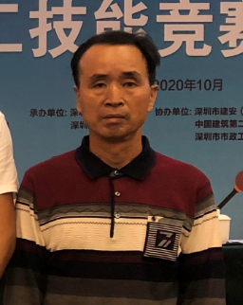
获奖项目：钢筋工组团体三等奖  姓 名：秦晓  工 种：钢筋工  工 龄：8年  参赛企业：深圳市金世纪工程实业有限公司  履 历：龙岗保利上城、龙华保利悦都  坪山深宇科技园 | 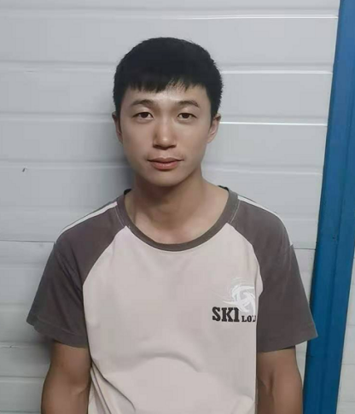
获奖项目：钢筋工组团体三等奖  姓 名：王存生  工 种：钢筋工  工 龄：10年  参赛企业：深圳市中邦（集团）建设总承包有限公司  履 历：2015年至今在深圳市中邦（集团）建设总承包有限公司担任钢筋工岗位 | 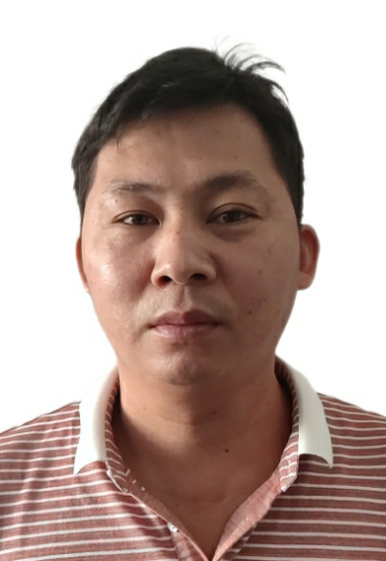
获奖项目：钢筋工组团体三等奖  姓 名：李红高  工 种：钢筋工  工 龄：9年  参赛企业：深圳市中邦（集团）建设总承包有限公司  履 历：2017年至今在深圳市中邦（集团）建设总承包有限公司担任钢筋工岗位 | 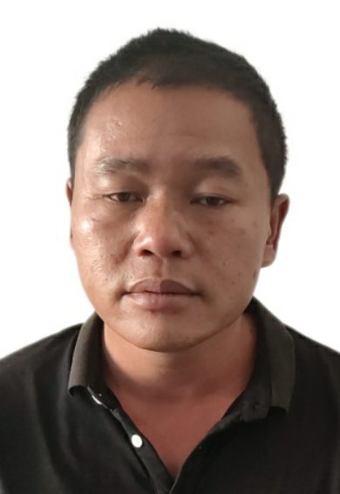
获奖项目：钢筋工组团体三等奖  姓 名：张勇明  工 种：钢筋工  工 龄：12年  参赛企业：深圳市中邦（集团）建设总承包有限公司  履 历：2017年至今在深圳市中邦（集团）建设总承包有限公司担任钢筋工岗位 | 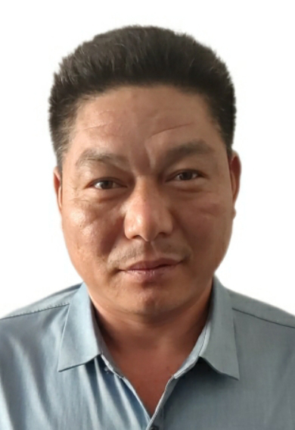
获奖项目：钢筋工组团体三等奖  姓 名：胡 波  工 种：钢筋工  工 龄：13年  参赛企业：中建三局集团有限公司  履 历：深圳天鹅湖畔花园项目 | 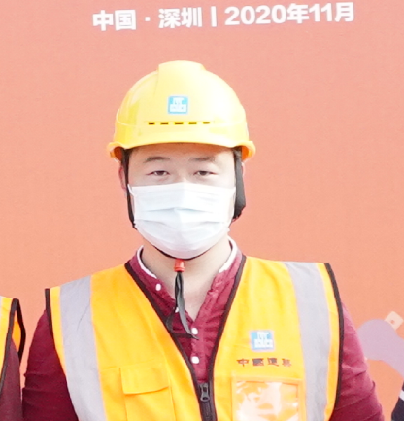
获奖项目：钢筋工组团体三等奖  姓 名：向有全  工 种：钢筋工  工 龄：22年  参赛企业：中建三局集团有限公司  履 历：深圳天鹅湖畔花园项目 | 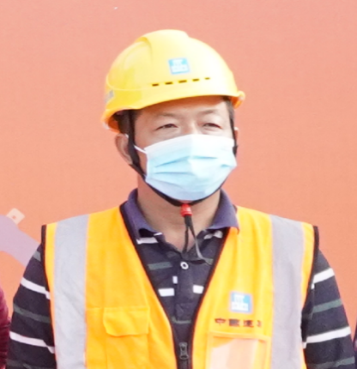
获奖项目：钢筋工组团体三等奖  姓 名：纪国兵  工 种：钢筋工  工 龄：21年  参赛企业：中建三局集团有限公司  履 历：深圳天鹅湖畔花园项目 | 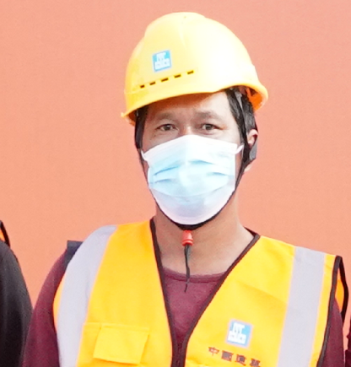
获奖项目：钢筋工组团体三等奖  姓 名：冉 超  工 种：钢筋工  工 龄：10年  参赛企业：中建二局二公司深圳分公司  履 历：2017年7月—至今，在中建二局深圳分公司广州日报项目从事钢筋工工作年 | 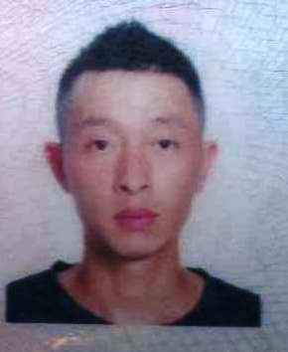
获奖项目：钢筋工组团体三等奖  姓 名：张华光  工 种：钢筋工  工 龄：15  参赛企业：中建二局二公司深圳分公司  履 历：2018年11月—至今在中建二局二公司，广州日报项目从事钢筋工作 | 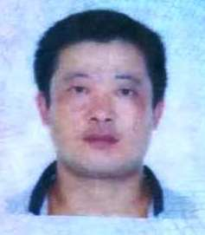
获奖项目：钢筋工组团体三等奖  姓 名：刘攀龙  工 种：钢筋工  工 龄：11  参赛企业：中建二局二公司深圳分公司  履 历：从2019年1月—至今在中建二局二公司，广州日报项目从事钢筋工作 | 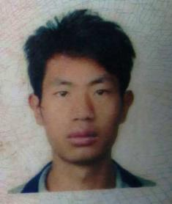
获奖项目：钢筋工组团体三等奖  姓 名：韩正兵  工 种：钢筋工  工 龄：20年  参赛企业：中国建筑第八工程局有限公司南方分公司  履 历：2020年深圳技能大赛--钢筋工技能竞赛中荣获团体三等奖 | 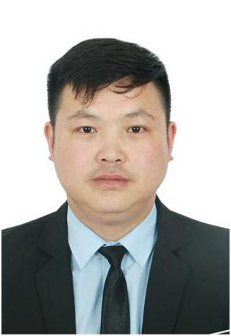
获奖项目：钢筋工组团体三等奖  姓 名：周先均  工 种：钢筋工  工 龄：25年  参赛企业：中国建筑第八工程局有限公司南方分公司  履 历：2020年深圳技能大赛--钢筋工技能竞赛中荣获团体三等奖 | 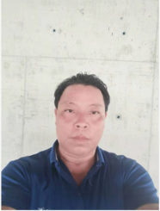
获奖项目：钢筋工组团体三等奖  姓 名：谈云峰  工 种：钢筋工  工 龄：25年  参赛企业：中国建筑第八工程局有限公司南方分公司  履 历：2020年深圳技能大赛--钢筋工技能竞赛中荣获团体三等奖 | 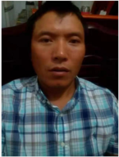
获奖项目：钢筋工组团体三等奖  姓 名：李光四  工 种：钢筋工  工 龄：14年  参赛企业：中国建筑第二工程局有限公司华南分公司  履 历：中洲滨海商业中心（I标段）、城建大厦施工总承包工程等 | 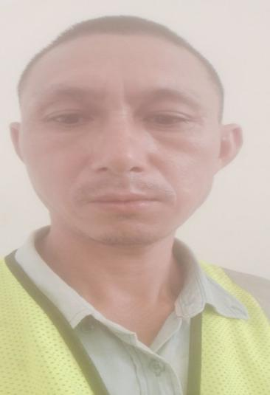
获奖项目：钢筋工组团体三等奖  姓 名：许明强  工 种：钢筋工  工 龄：8年  参赛企业：中国建筑第二工程局有限公司华南分公司  履 历：中洲滨海商业中心（I标段）、城建大厦施工总承包工程等 | 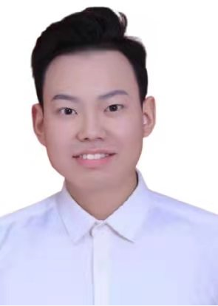
获奖项目：钢筋工组团体三等奖  姓 名：陶艳平  工 种：钢筋工  工 龄：10年  参赛企业：中国建筑第二工程局有限公司华南分公司  履 历：中洲滨海商业中心（I标段）、城建大厦施工总承包工程等 | 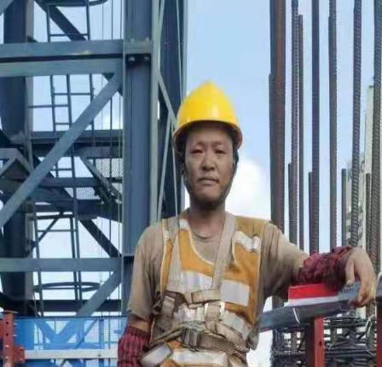
获奖项目：钢筋工组团体三等奖  姓 名：齐 涛  工 种：钢筋工  工 龄：12年  参赛企业：陕西建工第五建设集团有限公司  履 历：2008年7月入职，先后参建三个“鲁班奖”工程。 | 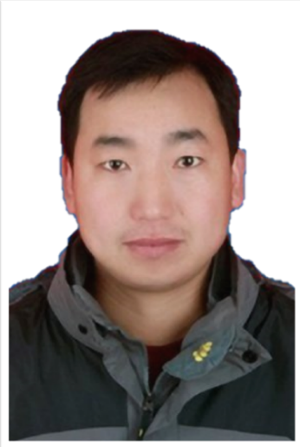
获奖项目：钢筋工组团体三等奖  姓 名：张志林  工 种：钢筋工  工 龄：7年  参赛企业：陕西建工第五建设集团有限公司  履 历：从事钢筋制作及绑扎，先后参建五个住宅楼及2个场馆工程 | 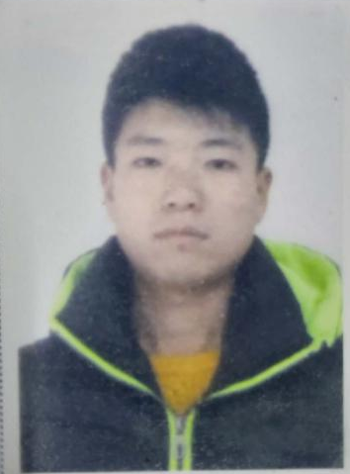
获奖项目：钢筋工组团体三等奖  姓 名：李永军  工 种：钢筋  工 龄：10年  参赛企业：陕西建工第五建设集团有限公司  履 历：参与陕西师范大学研究生教学楼、中海紫御华府、商州移民搬迁安置楼、深圳中海寰宇时代等项目管理 | 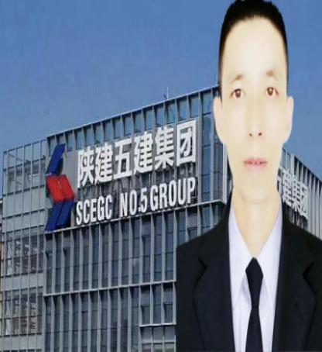
获奖项目：钢筋工组团体三等奖  姓 名：田朝辉  工 种：钢筋工  工 龄：10年  参赛企业：深圳市工勘基础工程有限公司  履 历： | 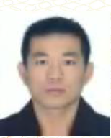
获奖项目：钢筋工组团体三等奖  姓 名：田文方  工 种：钢筋工  工 龄：6年  参赛企业：深圳市工勘基础工程有限公司  履 历： | 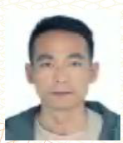
获奖项目：钢筋工组团体三等奖  姓 名：田文辉  工 种：钢筋工  工 龄：10年  参赛企业：深圳市工勘基础工程有限公司  履 历： | 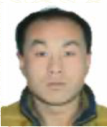
获奖项目：钢筋工组团体三等奖  姓 名：谭从贤  工 种：钢筋工  工 龄：20年  参赛企业：中铁南方投资集团有限公司  履 历：先后参与深圳地铁11号线车公庙、深圳地铁7、9号线、南山临海项目、深圳地铁14号线停车场建设 | 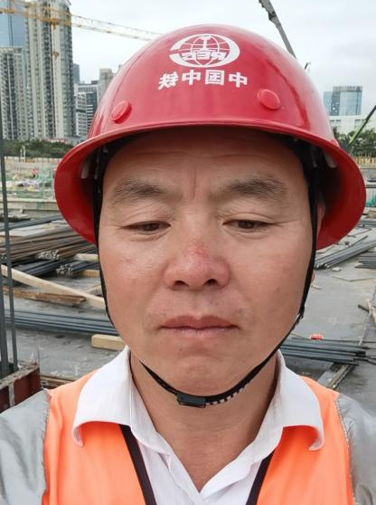
获奖项目：钢筋工组团体三等奖  姓 名：何云华  工 种：钢筋工  工 龄：20年  参赛企业：中铁南方投资集团有限公司  履 历：先后参与深圳地铁6号线、深圳地铁10号线、深圳地铁14号线大运枢纽工程建设 | 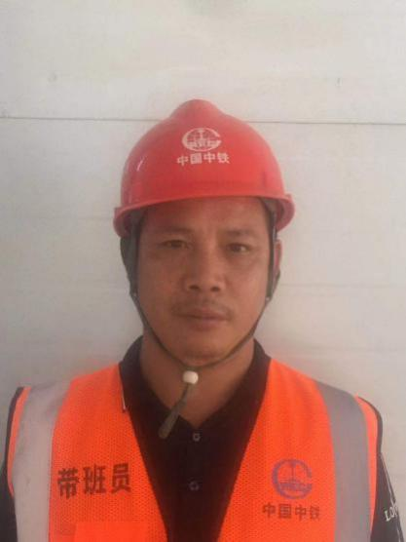
获奖项目：钢筋工组团体三等奖  姓 名：祁坤朋  工 种：钢筋工  工 龄：10年  参赛企业：中铁南方投资集团有限公司  履 历：先后参与广州地铁14号线7标、广州地铁8号线白云湖车辆段、深圳地铁14号线车辆段项目工程建设 | 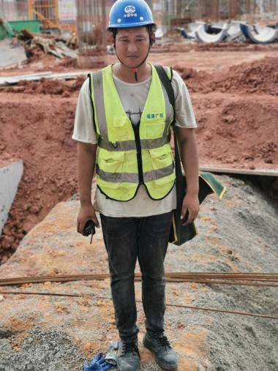

三、领队、技术指导
姓 名：张骥  队伍职务：领队、技术指导  参赛企业：中国华西企业有限公司  企业职务：中国华西企业有限公司成本管理员  职 称：工程师 | 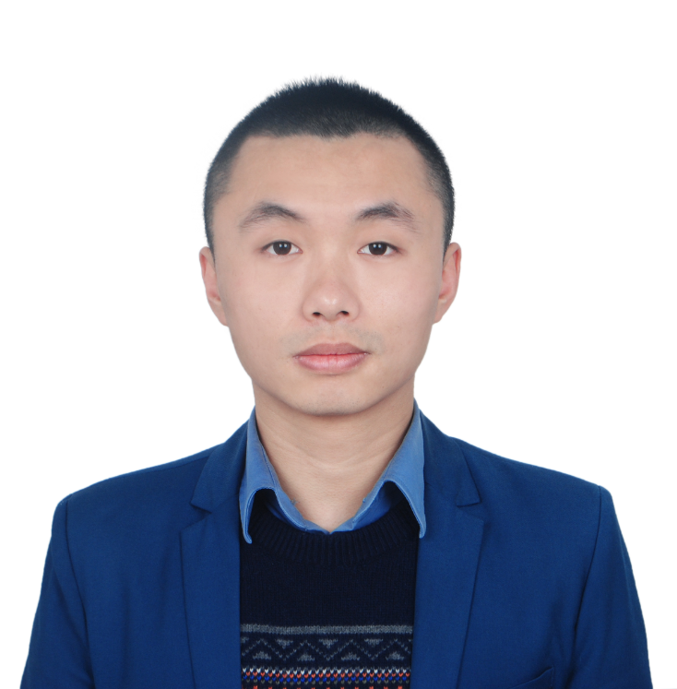
姓 名：杨萌  队伍职务：领队  参赛企业：中国建筑第四工程局有限公司深圳分公司  企业职务：党群工作部部长  职 称：助理工程师 | 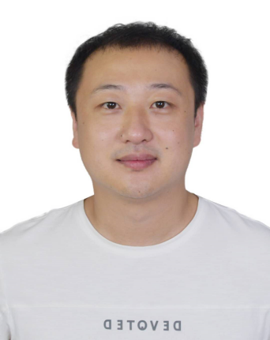
姓 名：周健  队伍职务：技术指导  参赛企业：中国建筑第四工程局有限公司深圳分公司  企业职务：工程管理部部门副经理  职 称：助理工程师 | 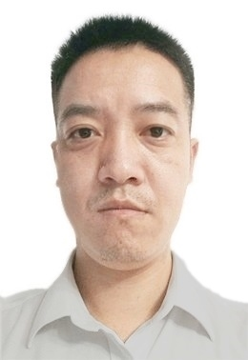
姓 名：刘风华  队伍职务：领队、技术指导  参赛企业：深圳市市政工程总公司  企业职务：安全总监  职 称：高级工程师 | 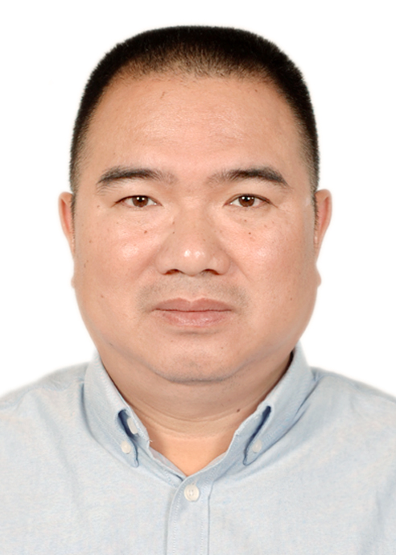
姓 名：高全龙  队伍职务：领队  参赛企业：中国建筑第二工程局有限公司华南分公司  企业职务：珠海机场改扩建工程项目副经理  职 称：工程师 | 
姓 名：陈志强  队伍职务：技术指导  参赛企业：中国建筑第二工程局有限公司华南分公司  企业职务：珠海机场改扩建工程项目部门经理  职 称：工程师 | 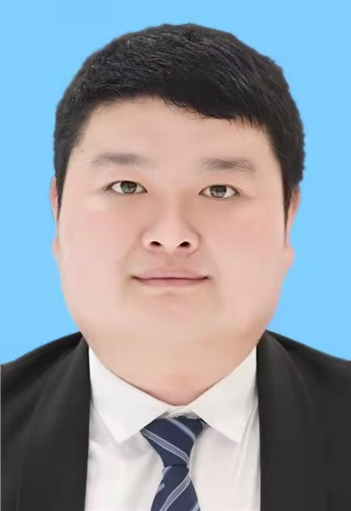
姓 名：税鹏  队伍职务：领队  参赛企业：中建四局第五建筑工程有限公司  企业职务：广东分公司党群工作部负责人  职 称：政工师 | 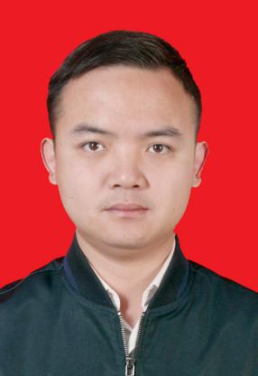
姓 名：黄建勇  队伍职务：技术指导  参赛企业：中建四局第五建筑工程有限公司  企业职务：广东分公司钢筋工长  职 称：工程师（全国二级技师） | 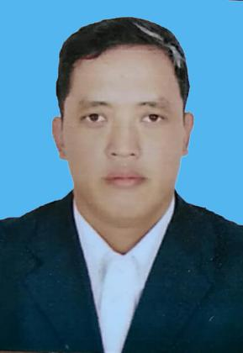
姓 名：唐科  队伍职务：领队  参赛企业：中国建筑一局（集团）有限公司  企业职务：办公室主任  职 称： | 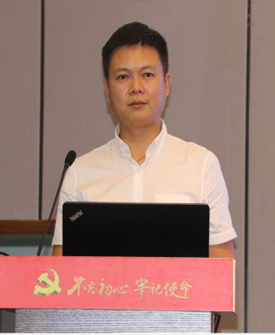
姓 名：谢建详  队伍职务：技术指导  参赛企业：中国建筑一局（集团）有限公司  企业职务：技术部经理  职 称： | 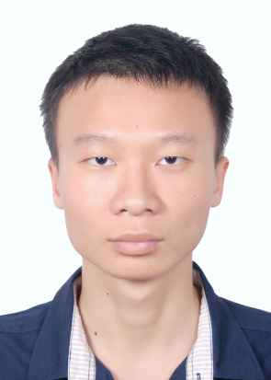
姓 名：周洋  队伍职务：领队、技术指导  参赛企业：深圳市明诚建筑劳务有限公司  企业职务：商务  职 称：助理工程师 | 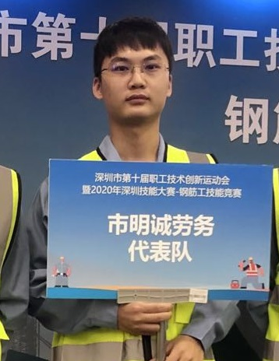
姓 名：邓庆勇  队伍职务：领队  参赛企业：中建六局华南公司  企业职务：直属大项目项目管理部部门经理  职 称：工程师 | 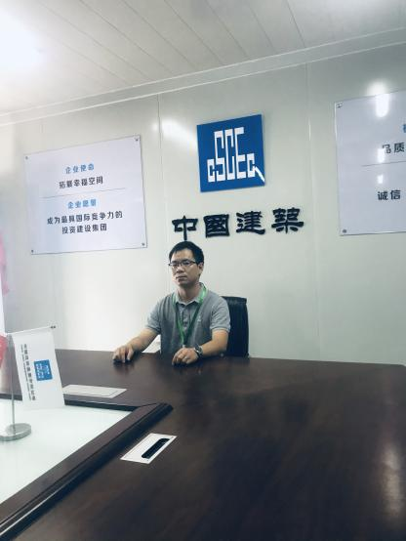
姓 名：曹俊杰  队伍职务：技术指导  参赛企业：中建六局华南公司  企业职务：黄贝岭项目技术总工  职 称：工程师 | 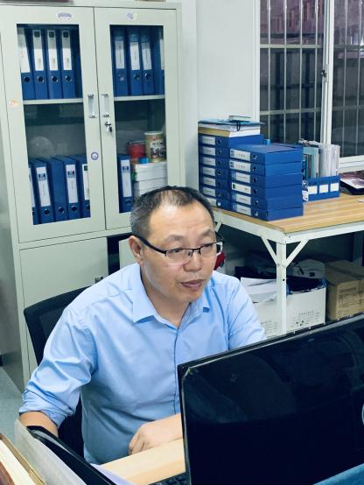
姓 名：赵乙州  队伍职务：领队、技术指导  参赛企业：中建二局一公司深圳分公司  企业职务：项目钢筋工长  职 称： | 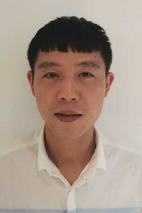
姓 名：薛文富  队伍职务：领队  参赛企业：深圳市金世纪工程实业有限公司  企业职务：总工  职 称：高级工程师 | 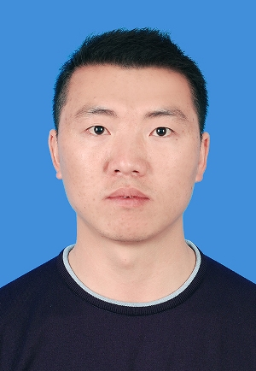
姓 名：林凤钦  队伍职务：技术指导  参赛企业：深圳市金世纪工程实业有限公司  企业职务：工程部副经理  职 称：工程师 | 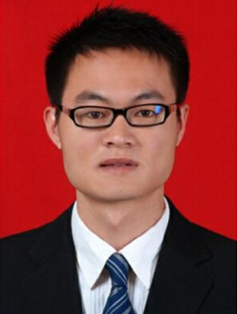
姓 名： 杨健  队伍职务：领队  参赛企业：深圳市中邦（集团）建设总承包有限公司  企业职务：副主任  职 称：工程师 | 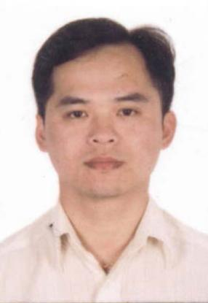
姓 名：吴建都  队伍职务：技术指导  参赛企业：深圳市中邦（集团）建设总承包有限公司  企业职务：总经理  职 称：高级工程师 | 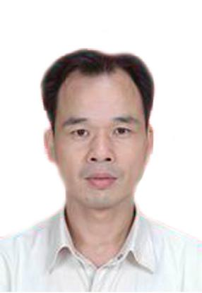
姓 名：伏飞龙  队伍职务：领队  参赛企业：中建三局总承包公司  企业职务：中建三局总承包公司华南经理部项目管理部业务经理  职 称：工程师 | 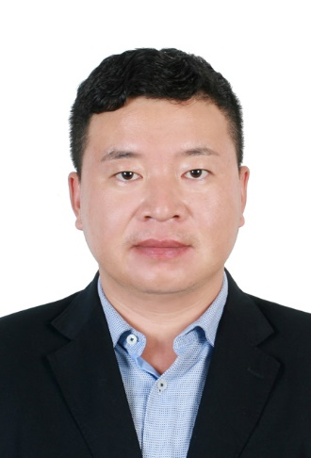
姓 名：王世洋  队伍职务：技术指导  参赛企业：中建三局总承包公司  企业职务：华南经理部项目管理部业务主办  职 称：助理工程师 | 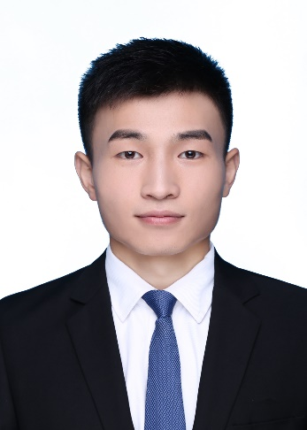
姓 名：司浩洋  队伍职务：领队  参赛企业：中建二局二公司  企业职务：工会工作部部长  职 称：助理经济师 | 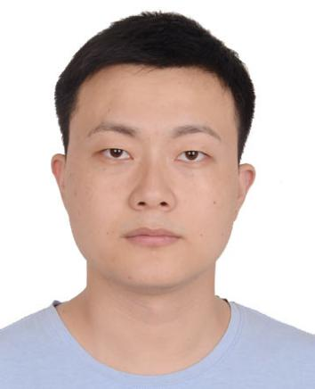
姓 名：高聪  队伍职务：技术指导  参赛企业：中建二局二公司  企业职务：深圳分公司钢筋翻样组长  职 称：工程师 | 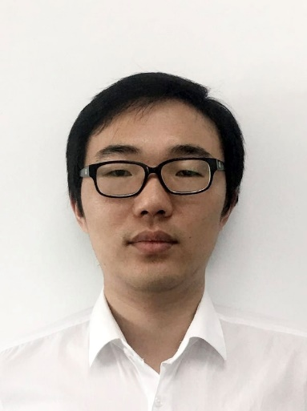
姓 名：陈诗明  队伍职务：领队、技术指导  参赛企业：中建八局南方分公司  企业职务：质量总监  职 称：工程师 | 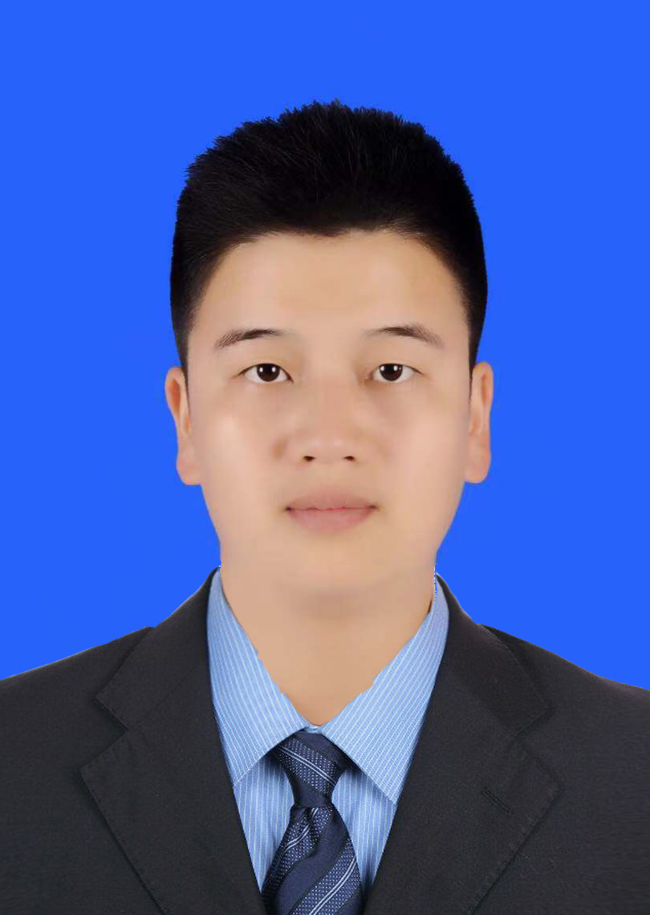
姓 名：余星星  队伍职务：领队  参赛企业：中国建筑第二工程局有限公司华南分公司  企业职务：城建大厦项目质量管理部部门经理  职 称：助理工程师 | 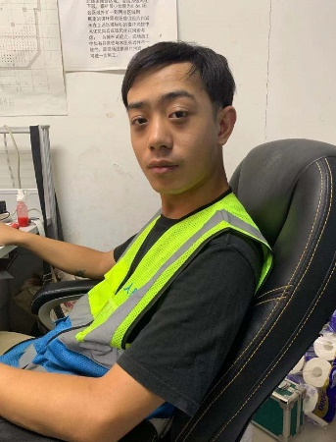
姓 名：李光四  队伍职务：技术指导  参赛企业：中国建筑第二工程局有限公司华南分公司  企业职务：城建大厦项目钢筋工长  职 称：无 | 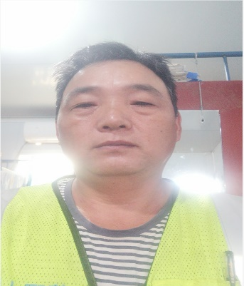
姓 名：张凌峰  队伍职务：领队  参赛企业：陕西建工第五建设集团有限公司  企业职务：科技质量部科员  职 称：助理工程师 | 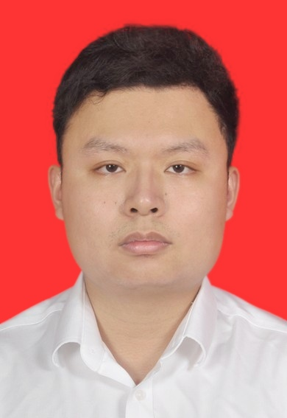
姓 名：杨帆  队伍职务：技术指导  参赛企业：陕西建工第五建设集团有限公司  企业职务：技术中心主任  职 称：工程师 | 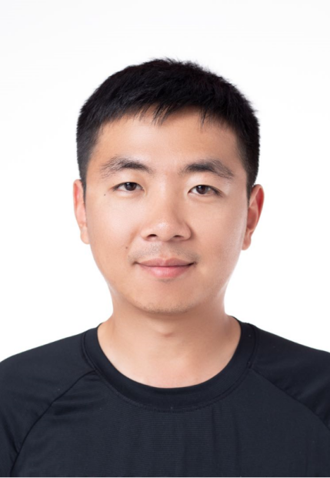
姓 名：郑延广  队伍职务：领队、技术指导  参赛企业：深圳市工勘岩土集团有限公司  企业职务：钢筋班组长  职 称：工程师 | 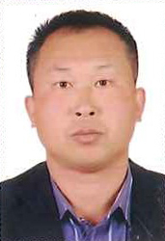
姓 名：沈建湘  队伍职务：领队  参赛企业：中铁南方投资集团有限公司  企业职务：中国中铁股份有限公司深圳市城市轨道交通14号线工程施工总承包联合体项目经理部副经理  职 称：高级工程师 | 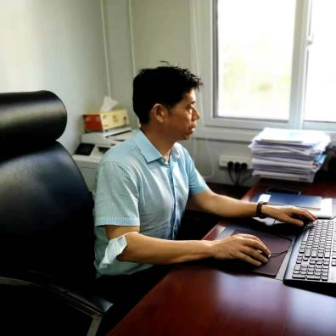
姓 名：杨志刚  队伍职务：技术指导  参赛企业：中铁南方投资集团有限公司  企业职务：中国中铁股份有限公司深圳市城市轨道交通14号线工程施工总承包联合体项目经理部副经理  职 称：高级工程师 | 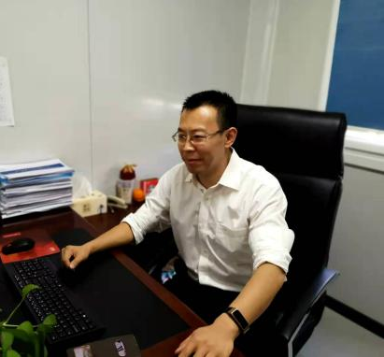
姓 名： 贺 云  队伍职务：领队、技术指导  参赛企业：陕西建工集团股份有限公司  企业职务：生产经理  职 称：工程师 | 